MD-S910C

空压机压力开关

CE认证产品，针对空压机运行特点设计。

实时数显压力，上下限任意可设，多单位自由切换，调节简单快速。
采用高精度压力传感器，精度高，内置继电器信号输出。
长期使用偏差后可一键清零，修正误差。
内设多种功能：延时、超压报警、漏压保护、密码保护等。
技
术
特
点

耐震、抗干扰强、响应快、性能稳定、寿命长、无噪音。

MD-S910C 空压机压力开关是集压力测量、显示、控制于一体的智能化高精
度压力控制器，应用于空压机的停启全自动控制，配合电磁阀安装在空压机上之
后，停启的稳定性得到更好的提升。压力上升到设定控制点高值后，自动切断电
源，停止工作。当使用过程中压力逐渐下降到设定控制点低值后，自动连通电
源，再次工作。其压力可调的功能，在实际使用中更好的适应不同情况下的需求。

该产品无触点，控制灵敏准确，寿命长，节能环保，能有效替代传统机械开关、
电接点压力表。

与传统的电接点压力开关、压力表相比，优点如下：
1.电子显示屏读数更方便,更准确
2. 使用寿命更长 ，长期使用不会失灵无效
3.抗震性能好,读数不抖动
4. 控制精度比传统的机械式开关高，无噪音
5. 内置继电器，防回差设置，以避免被控设备的频繁动作
6. 长期使用后可一键清零，修正误差；
7.产品价格相对更便宜

技术参数
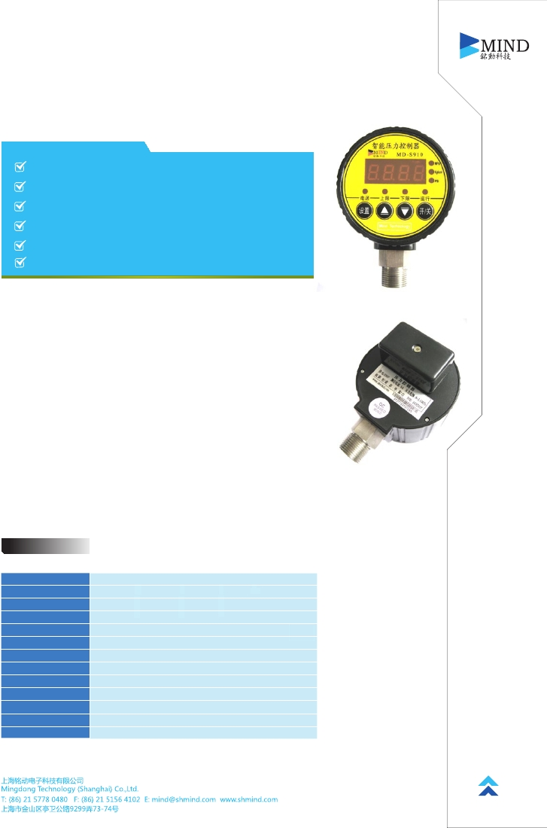

压力量程 | 0~1.6Mpa（16公斤）
过载能力 | 200%
精度等级 | 优于0.5%FS
供电 | 24VDC、220VAC、380VAC
报警点设置 | 全量程任意可设
输出信号 | 继电器开关信号
负载能力 | 220V 5A
采样速率 | 5次/秒
使用温度 | -20℃~80℃
测量介质 | 空气
接线保护 | 反极性和短路保护
安装接口 | M20*1.5 G1/2（四分管）
出线定义 | 电源线红 蓝 输出线：黑 白

Pressure Switch 压力控制器

外型尺寸(mm)

80

控制过程和出线定义

继电器随压力变化控制过程图

110

12

15

48

出线定义
20

S24

上限值

下限值

COM

V+
V-

红（red）
蓝（blue）

黑（black）

0

t
RELAY
NO
NC
白（white）

闭合

电气连接示意图
断开
闭合

火线
零线

电气连接示意图

红蓝黑白

压力控制器

负载

火线
零线

负载低于700W时连接示意图

红蓝黑白
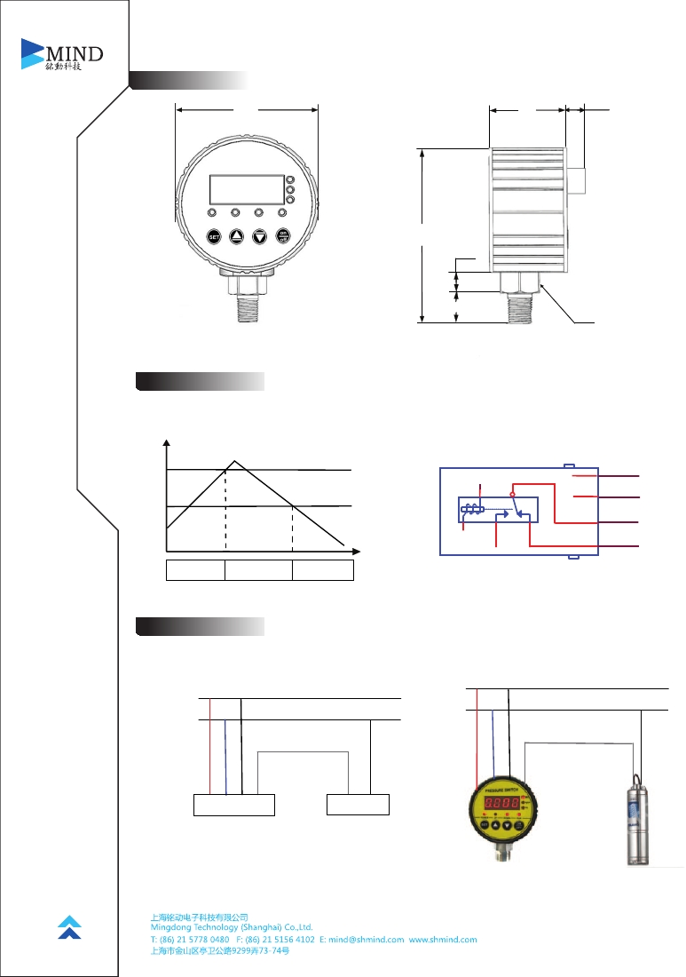

Pressure Switch 压力控制器

电气连接示意图

火线
零线

负载高于700W时连接示意图

三相电

380V三相供电负载高于700W时连接示意图

断路器

红蓝黑白

控制回路

交流接触器

断路器

红蓝黑白

控制回路

交流接触器

*注:可根据需要如图所示添加
断路器、熔断器等保护电路.

空压机

产品选型指南

MD-S910C - 16b - 1 - J - P4 - M1 -

量程
x k (0-x kpa)
x b (0-x bar)
x M (0-x MPa)
x p (0-x psi)
x m (0-mH20)

精度
1 （0.5% FS） 2 （0.25% FS）
3 （0.15% FS） 4 （0.075% FS）

输出
A （4~20 mA） V1（0~10 V）
V2（0~5 V） V3 ( 0.5~4.5V）
J (继电器输出) E (其他)

供电

P1 （5VDC） P2（24VDC）
P3 （9~32VDC） P4（220VAC）
P5 （380VAC 只限于MD-S系列)

空压机

D - T1 - L

附加
L (显示型)
I (本安防爆型)
D (隔离防爆型)
C (CE认证型)

介质温度
T1 (-20~+80℃)
T2 (-40~+125℃)
T3 (0~+150℃)
T4 (0~+200℃)

电气连接
A (DIN)
B (固定电缆)
C (航空插件)
D (插座型)
E (防水密封电缆IP68)

安装接口
M1（M20*1.5） M2 (G1/4)
M3 （G1/2） M4 (1/2NPT)
M5 ( 1/4NPT ) M6 (投入型)
M7 (用户订制)
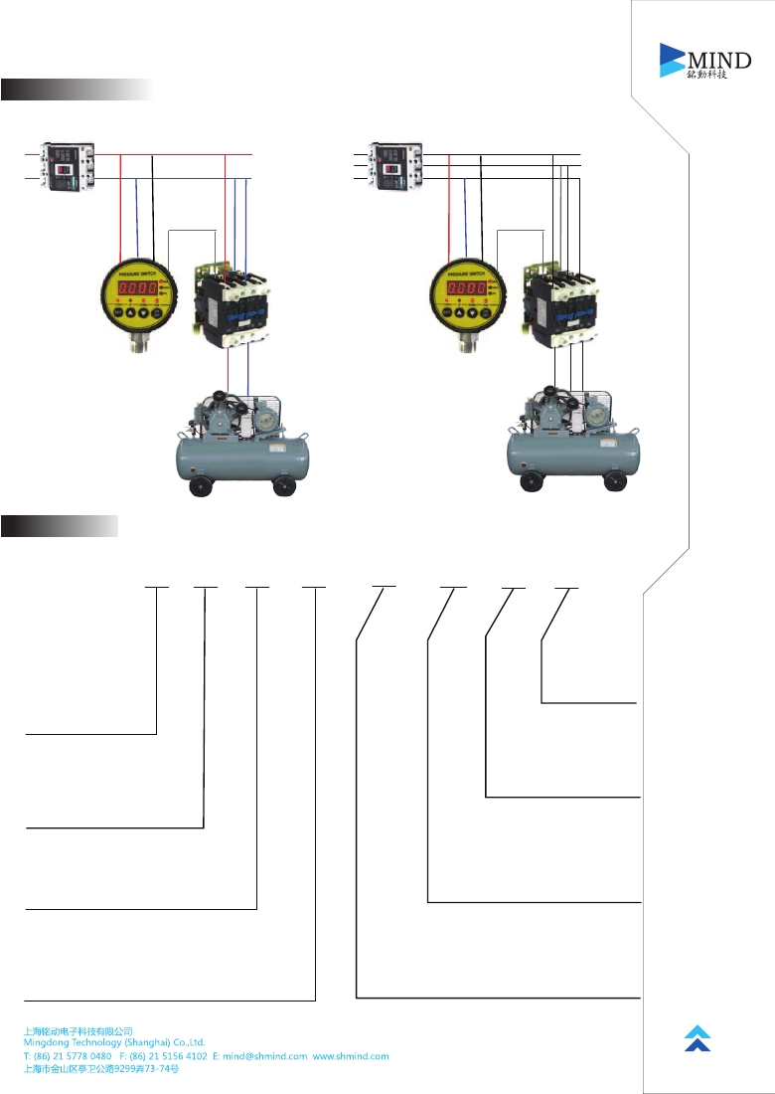

Pressure Switch 压力控制器

